发现：科技创新与智慧成长的交融
苏州工业园区星海实验中学 2022-11-14 08:16 发表于江苏
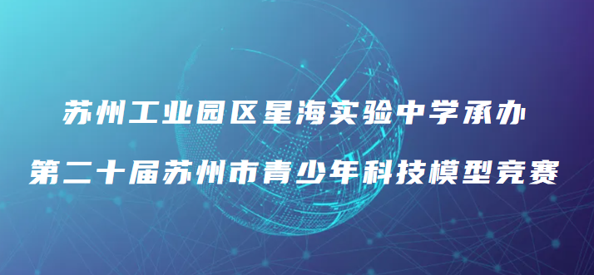

为贯彻实施国务院《全民科学素质行动计划纲要》，丰富课外科技活动，培养青少年的创新精神和实践动手能力，苏州市科协、苏州市教育局主办，苏州工业园区科学技术协会、苏州工业园区教育局协办，苏州工业园区星海实验中学承办的第二十届苏州市青少年科技模型竞赛11月12日在星海实验中学沈浒路校区盛大开幕！

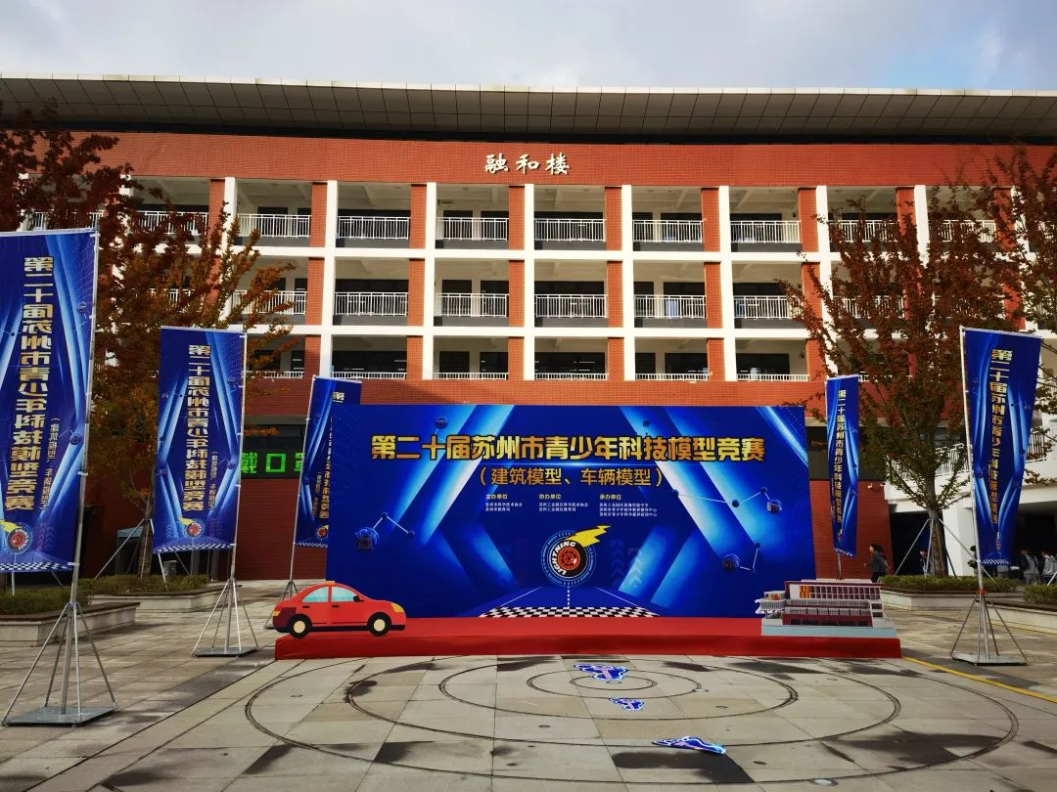
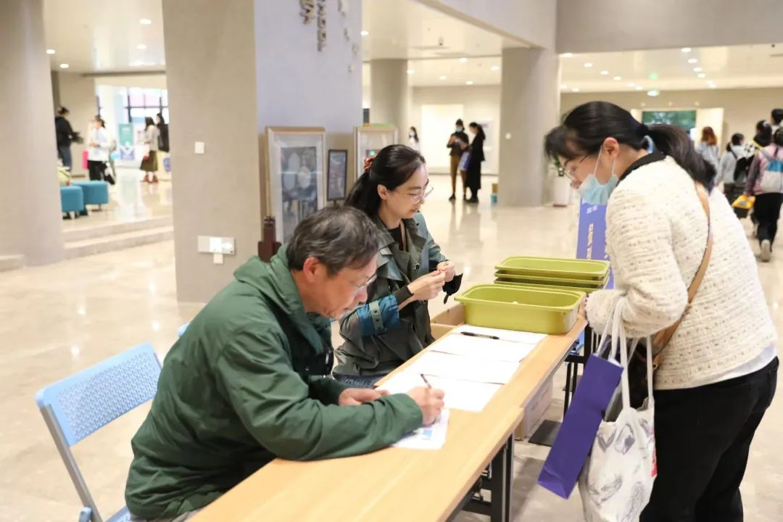
星海实验中学
，赞43
苏州市科学技术协会副主席张志军、苏州市科学技术协会普及部主任包焕正、苏州市教育局基础教育处主任徐洁、苏州市科普事业发展服务中心主任陈军辉、苏州工业园区教育局政宣处副处长陶宇新莅临指导，星海实验中学校长周晓阳、副校长范红梅陪同指导。来自苏州市121个学校的中小学科技小选手，参加车模、建模等多个项目的竞赛，共同切磋，提高技艺，增进友谊。

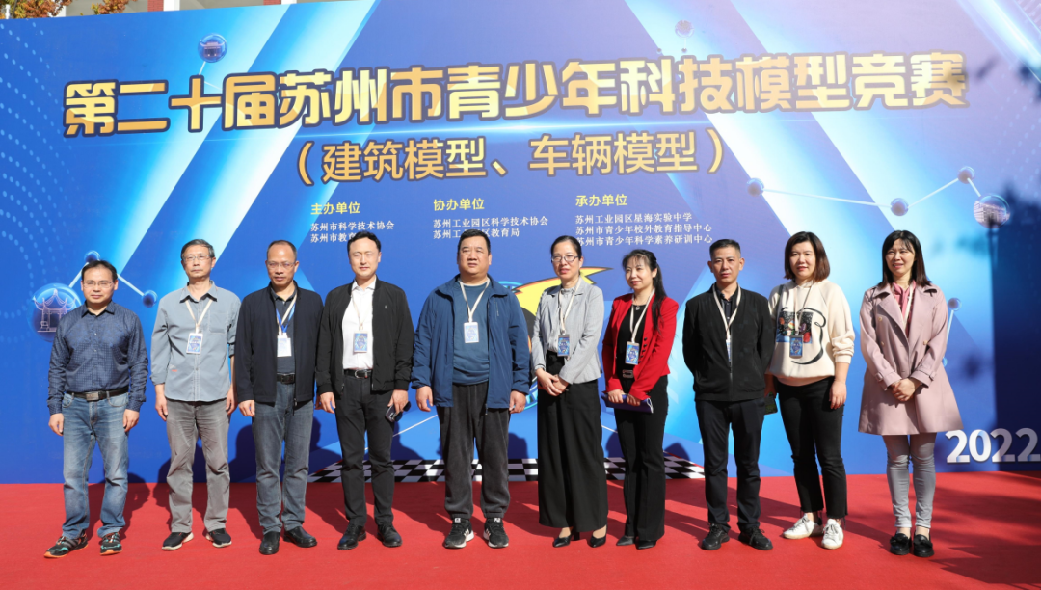

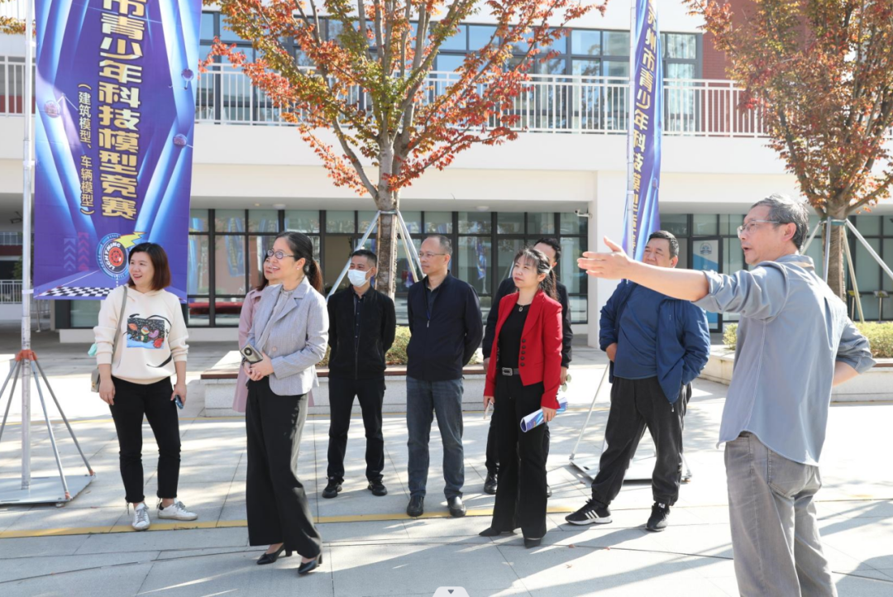

本次比赛共分建筑模型和车辆模型两个大项，包含红色经典“一大会址”“遵义会址”“南湖烟雨楼”模型拼装、园林建筑“花篮厅”“绿漪亭”“真趣亭”“苏州织造署”拼装设计、九根孔明锁、指节榫八音盒、苏式花窗制作赛、遥控电动车、越野车、房车、赛车竞速赛等19个分项。比赛涵盖项目多、覆盖面广，旨在多角度、全方位提升青少年的科学素养。
一起来先睹为快吧！

精致模型
方寸之地显春秋
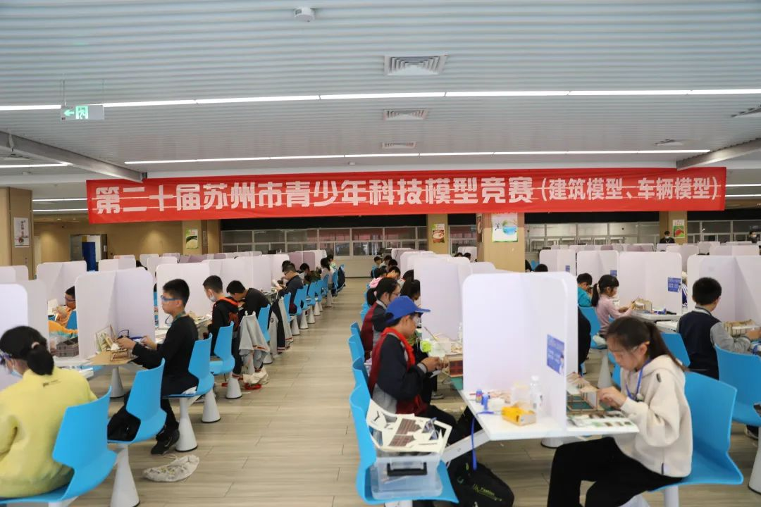

“哐哐哐”“咔嚓咔嚓”“呲呲呲”，各种动静仿佛是“大型拆家现场”；护目镜、手套、满桌的工具、严肃认真的神情，选手们的样子又像是在进行着一场科学实验；小心又大胆的动作、细致描绘的笔触、严丝合缝的最后一拼，许是误入了哪位手工匠人的工坊？

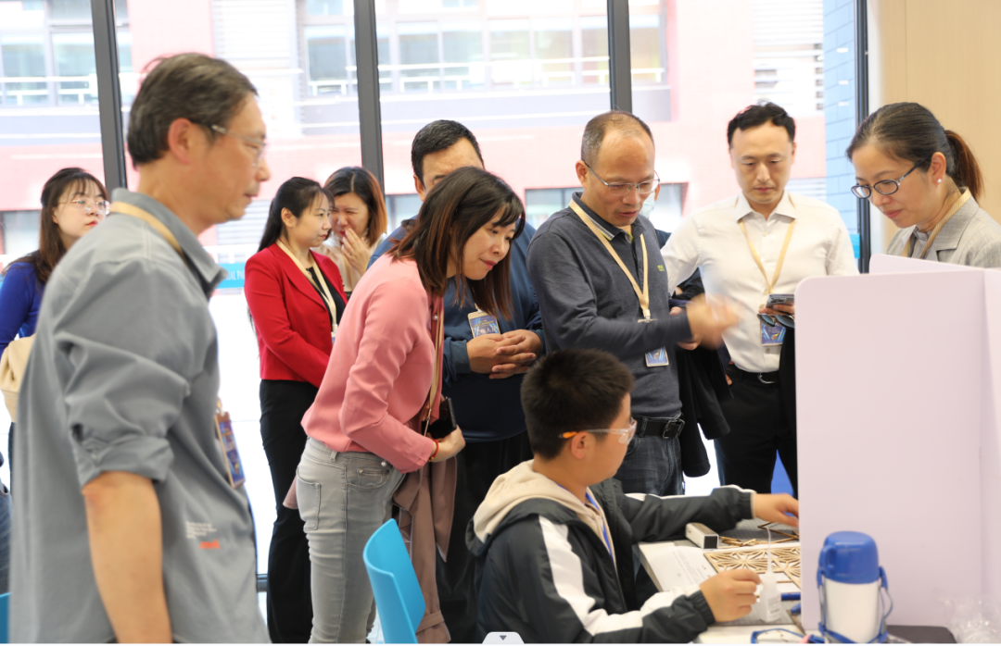
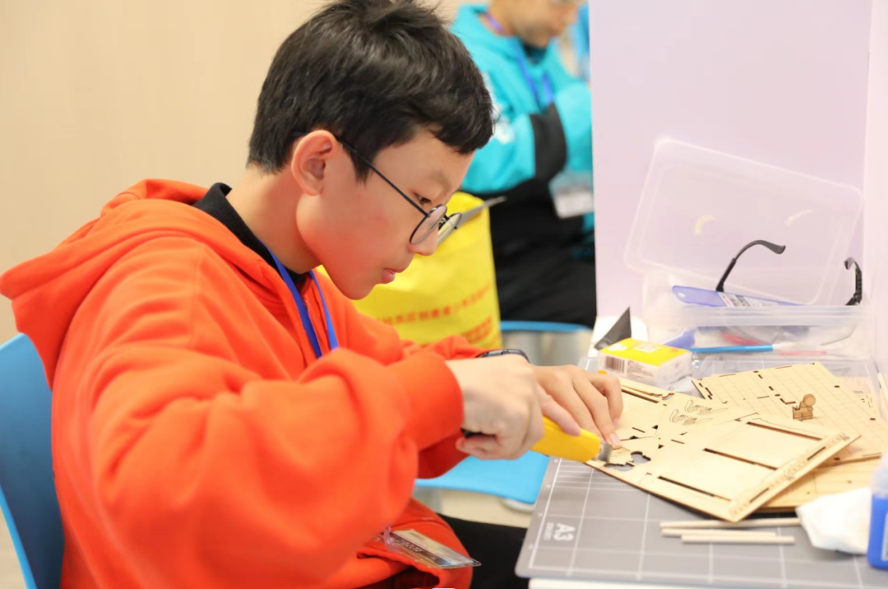

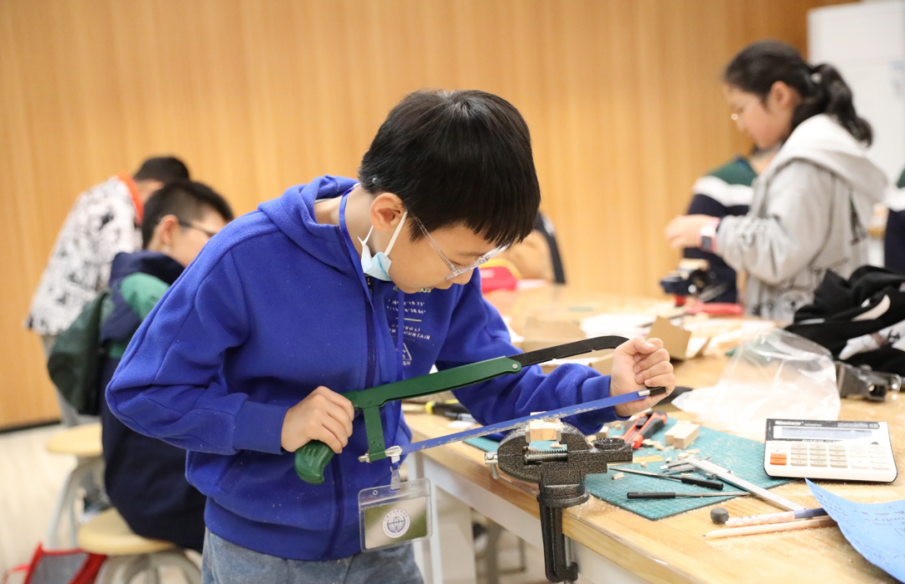
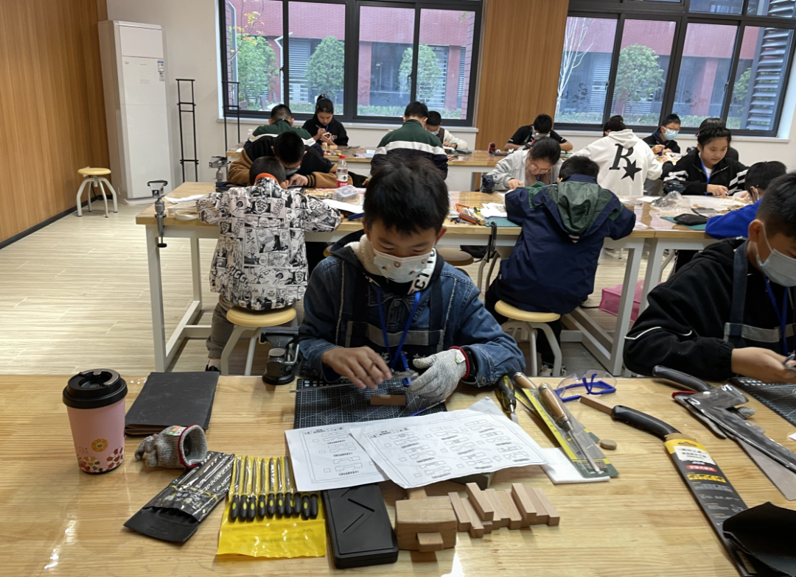
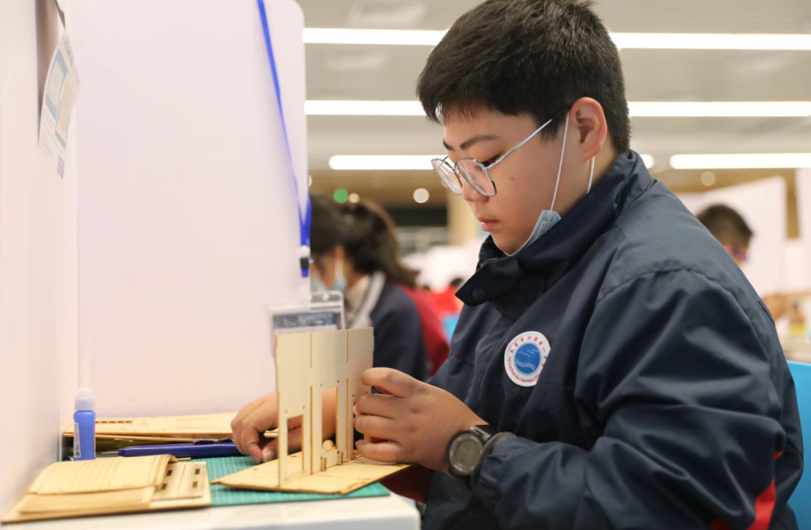
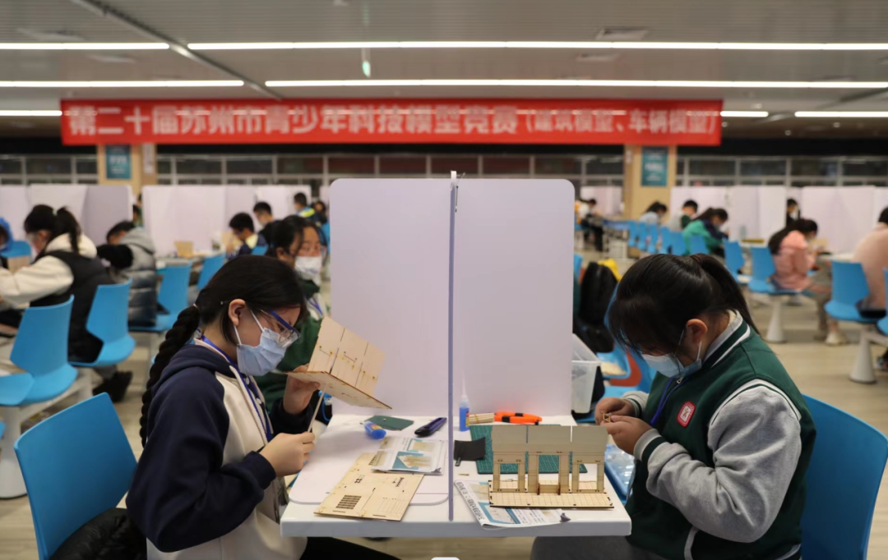
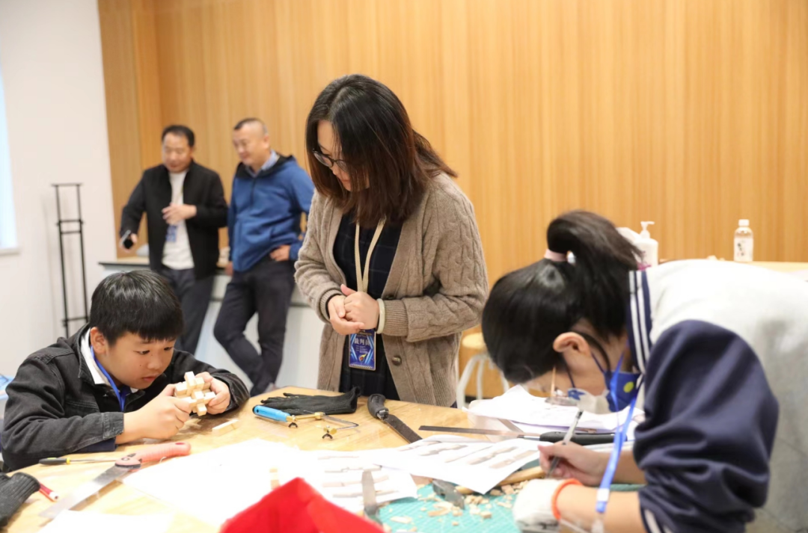
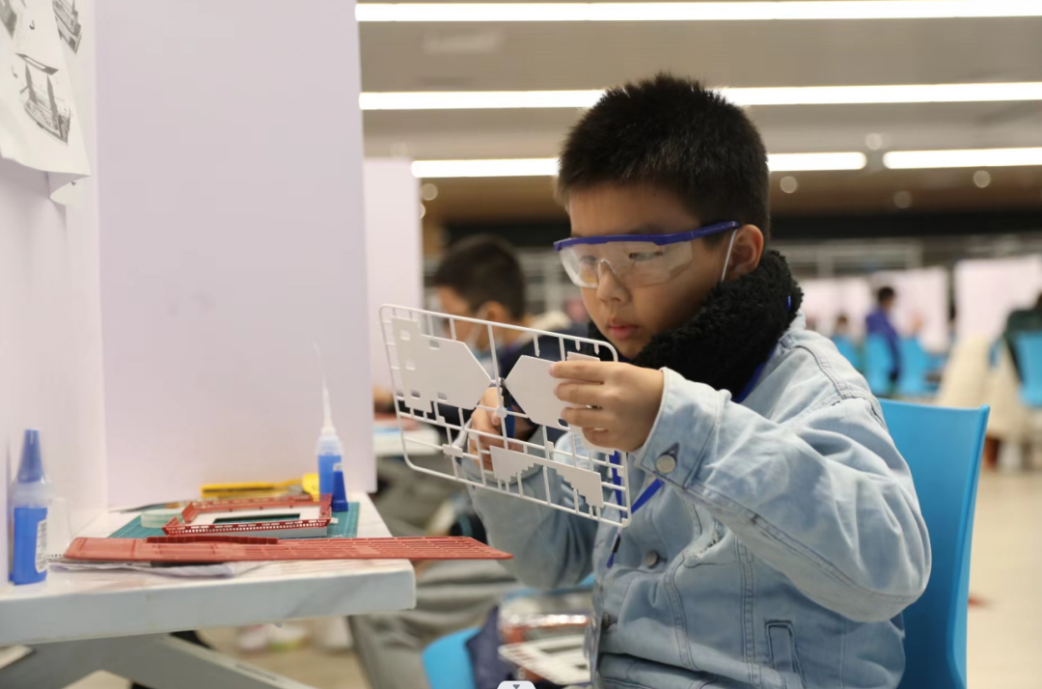

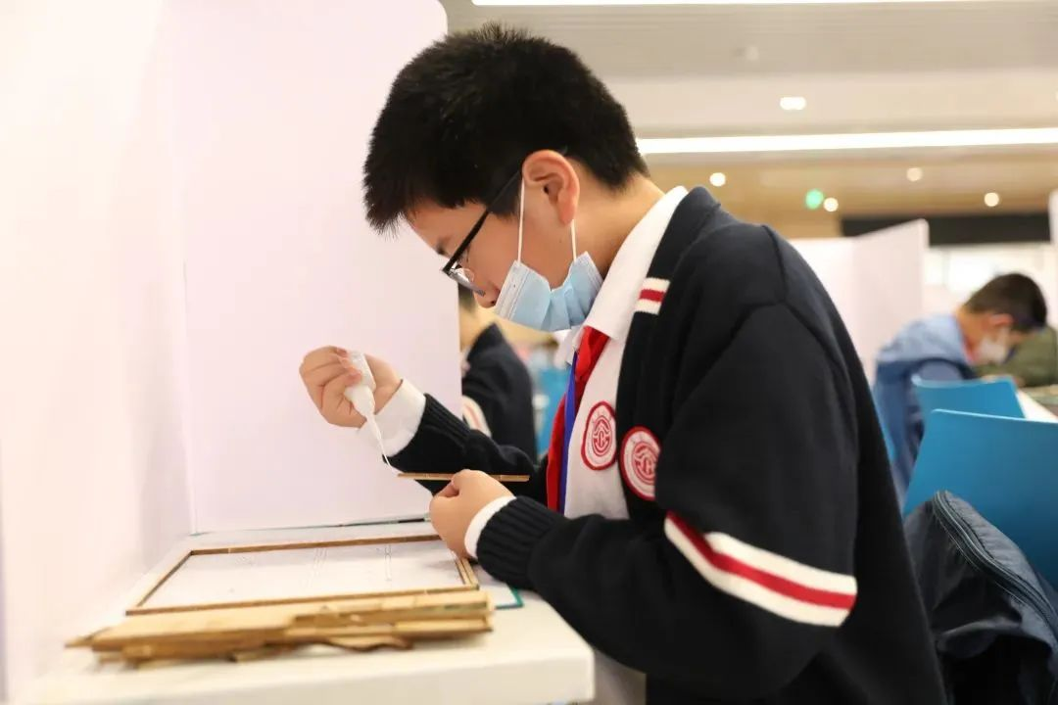
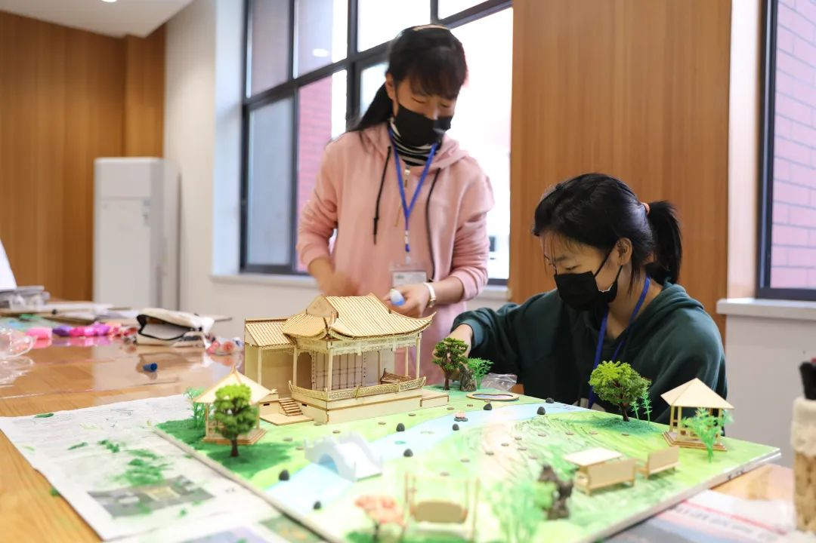
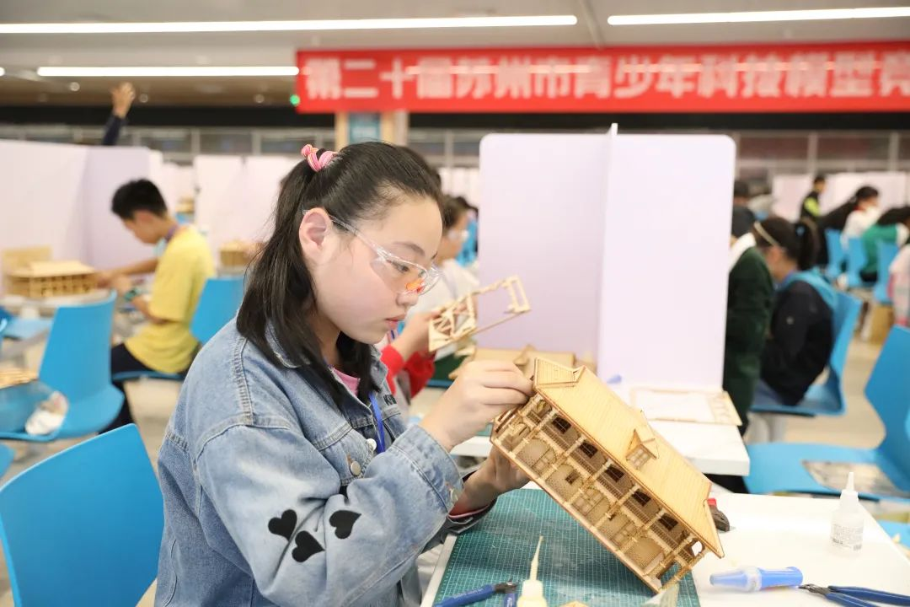
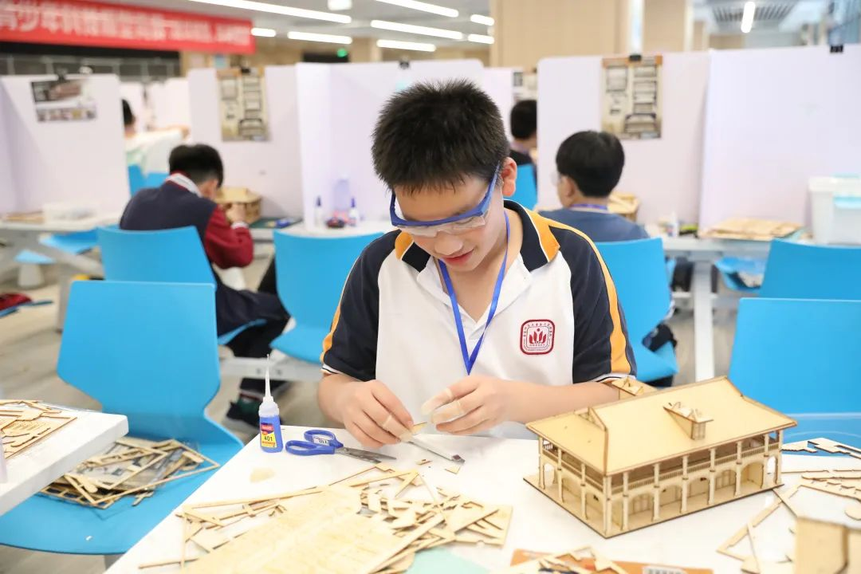
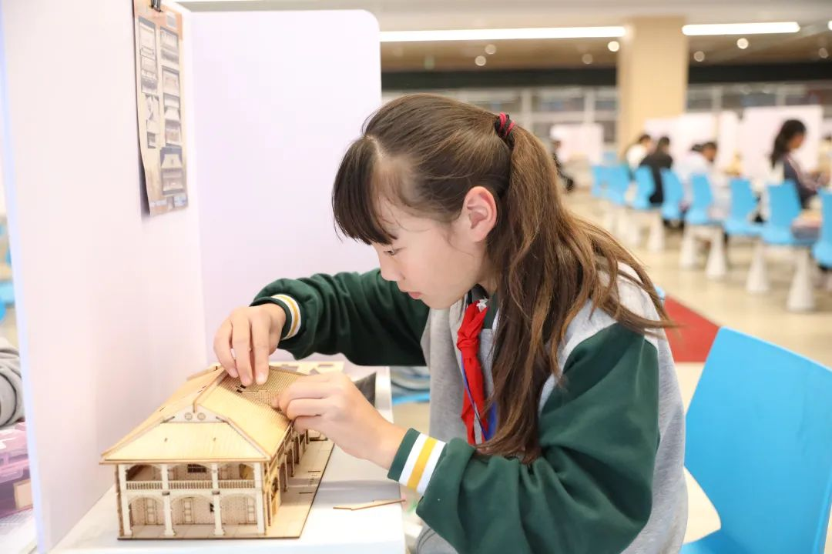
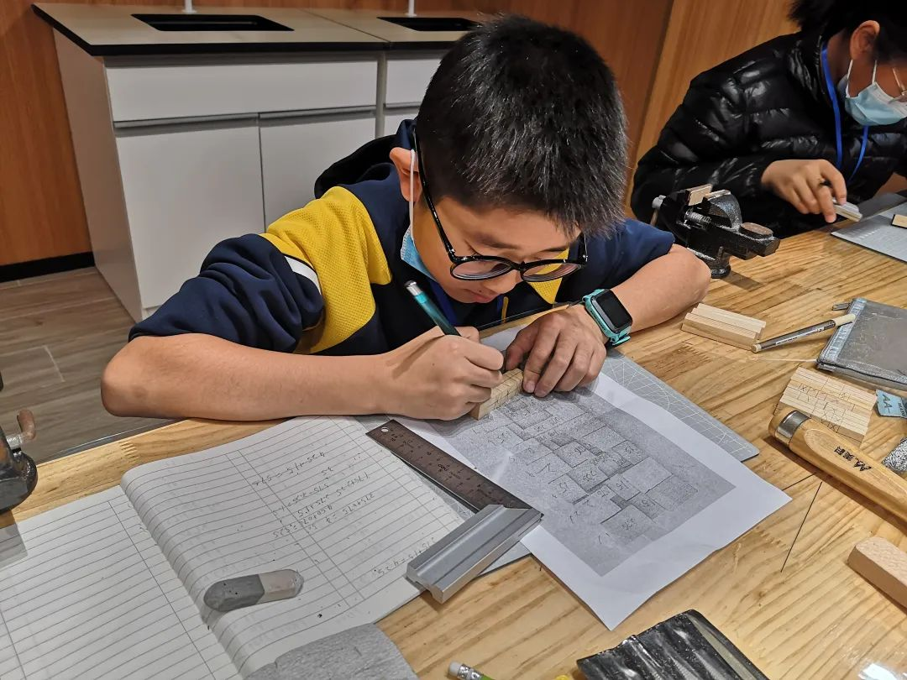

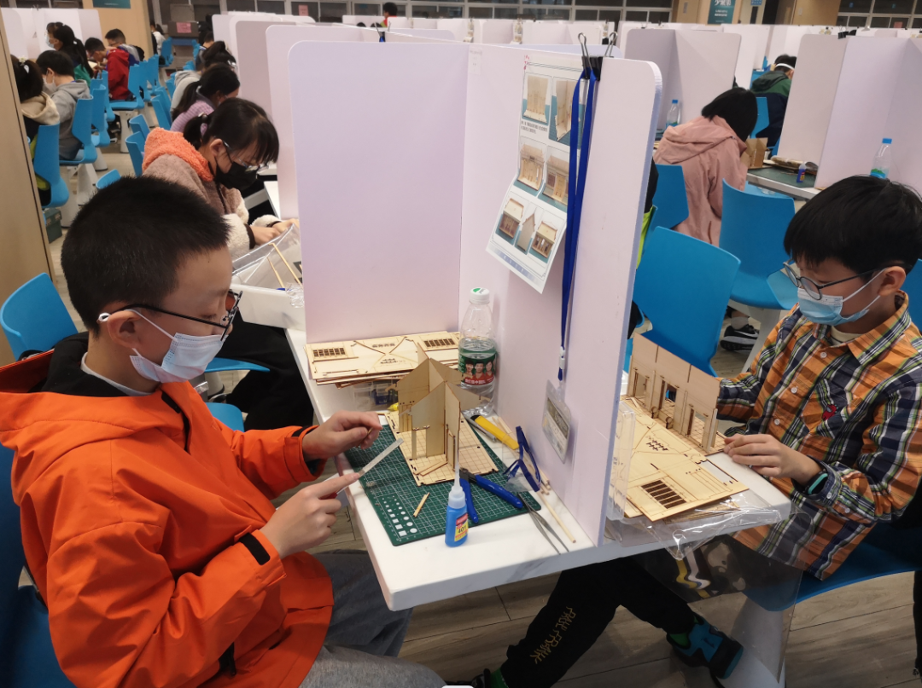

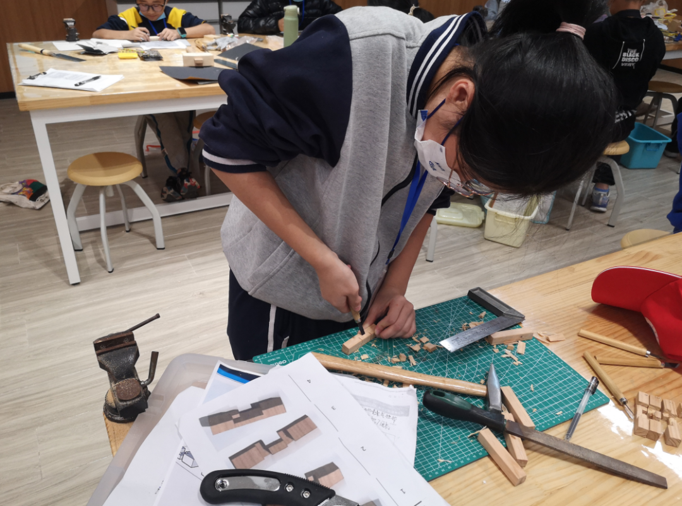

仔细观察，这精美的模型，难度竟如此之大。近现代建筑和园林古建筑的纸模比赛，光零部件就有数百个，需得先小心搭起建筑的骨架，但又不能有歪斜、胶水痕迹，还要将“外墙”轻轻覆盖合适的地方，一不小心，那就是功亏一篑。
有些分项还要求选手为模型进行完整的景观设计，胶水和橡皮泥等工具转眼就成了假山、池塘、植被，每个小组还阐述了自己的设计思路，好一派大家风范。
榫卯木模比赛，所有的零件甚至需要选手自己用小木条打磨，最后密密地拼接起来，整个作品没有一滴胶水，没有一颗钉子。不禁让人感叹古人的智慧和选手们的心灵手巧！
数小时内，我们见证了“平地起园林”，围观了“妙手造经典”。孩子们虽然疲惫，但指着作品大声说出“这是我做的！”时是那么骄傲，那样神采飞扬。看到他们手上细碎的旧伤口，就知道平时没少下功夫，又让人有些心疼。一定是热爱吧！少年啊，将匠心融入了青春！
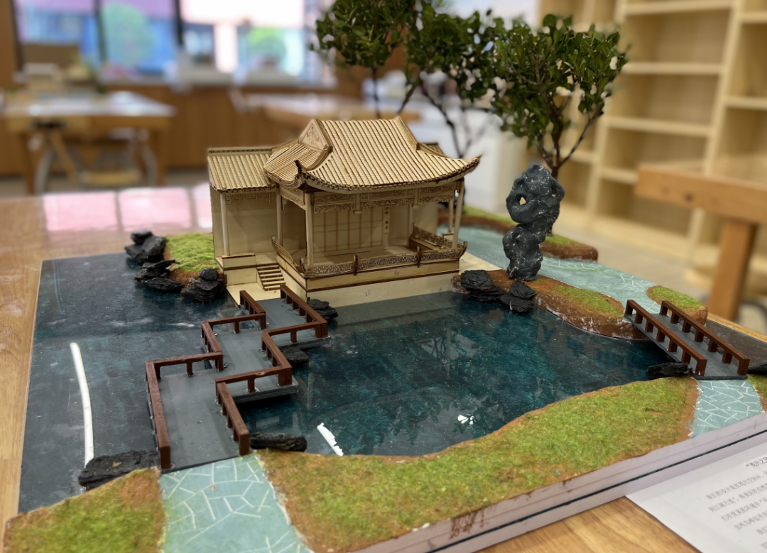
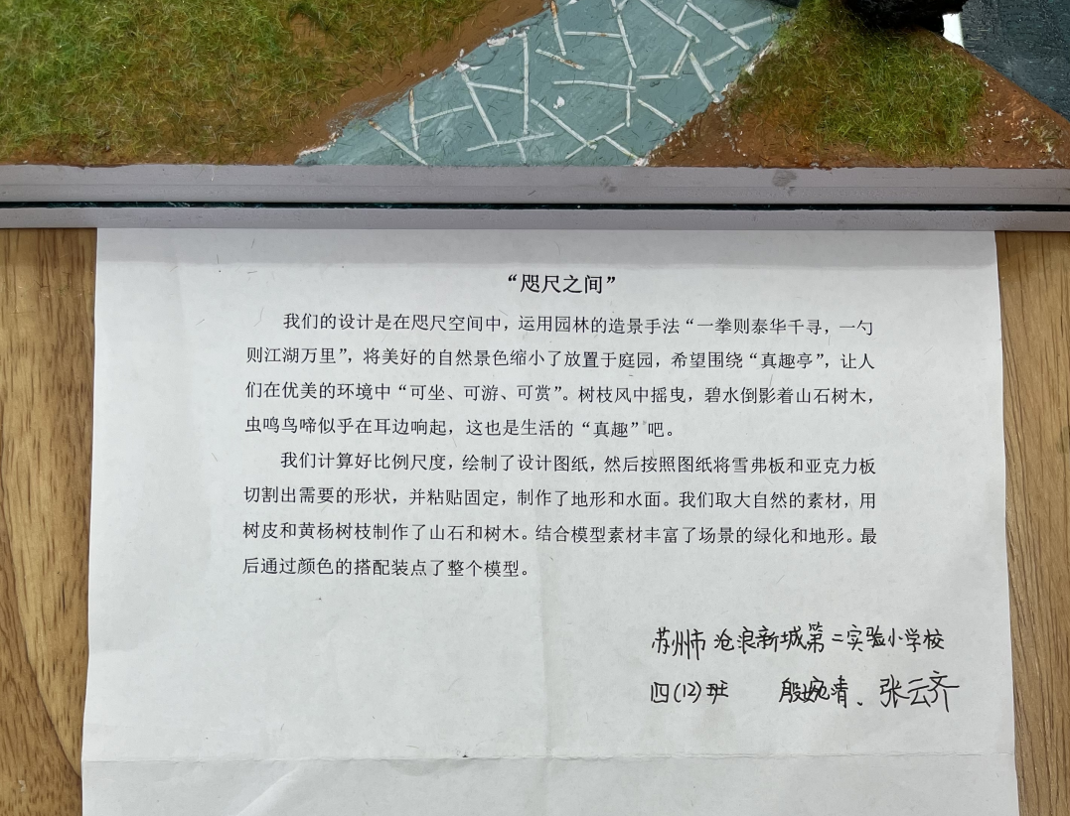

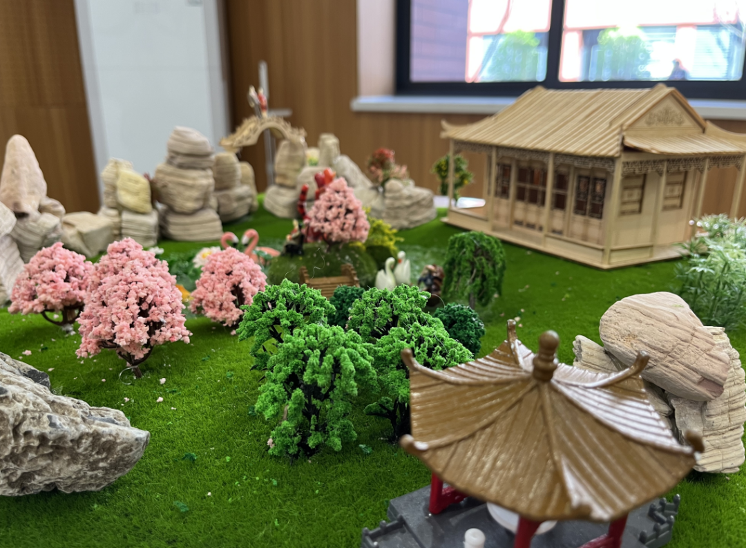

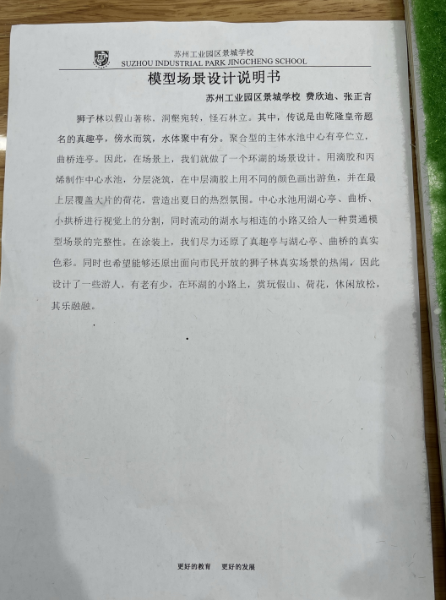
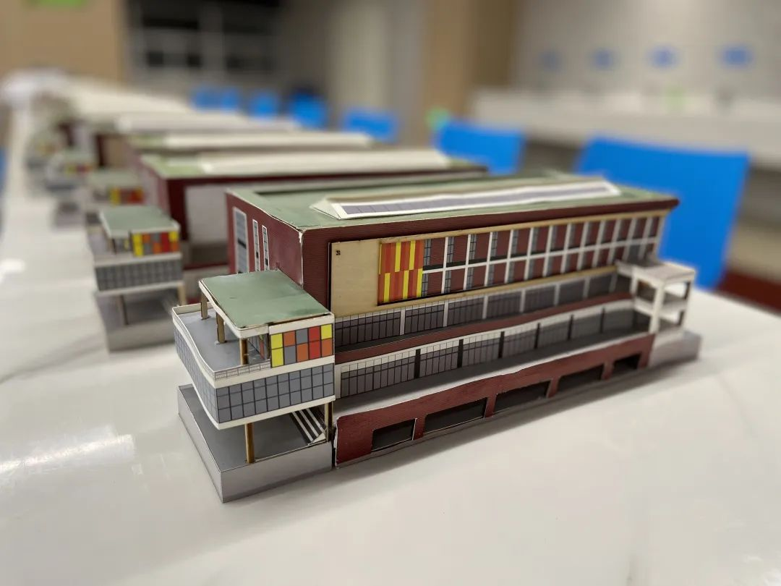

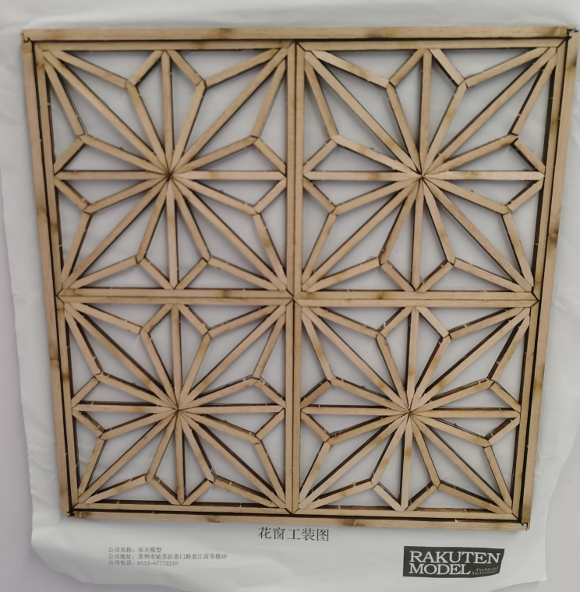
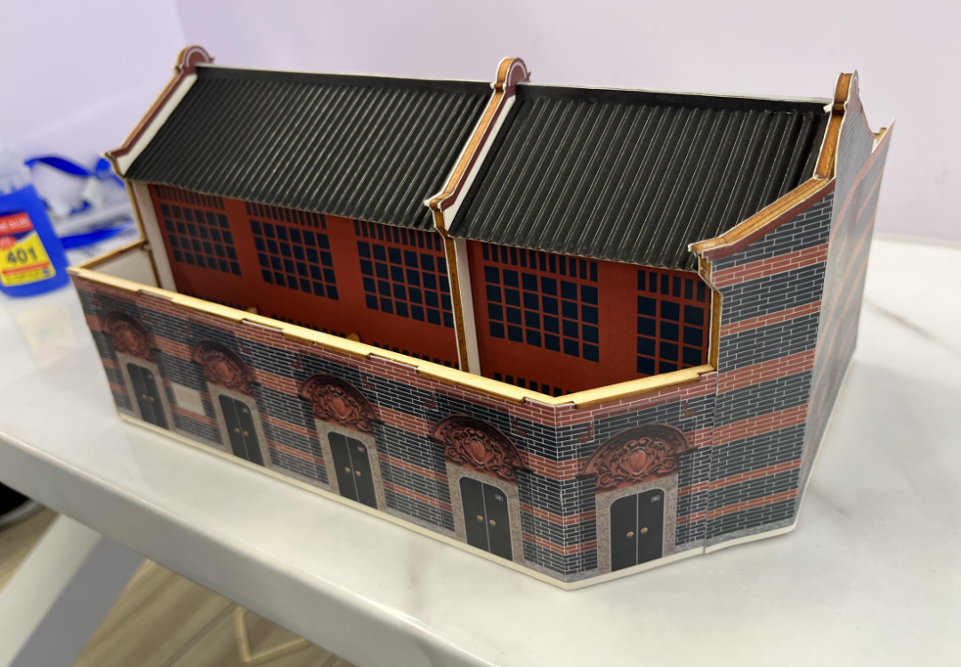
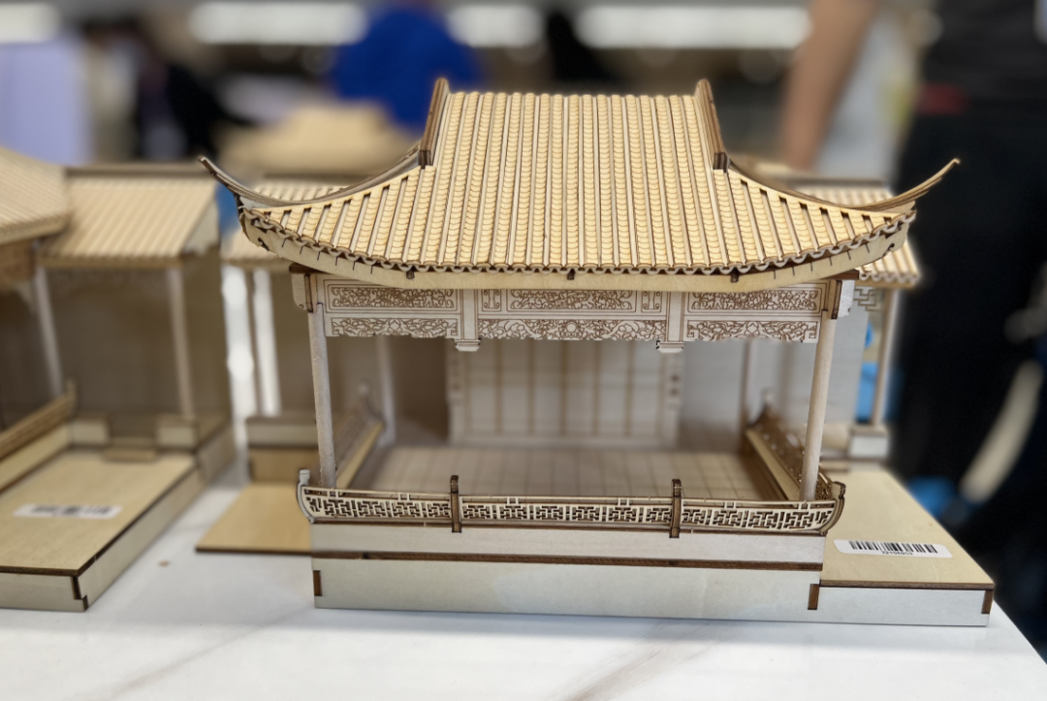
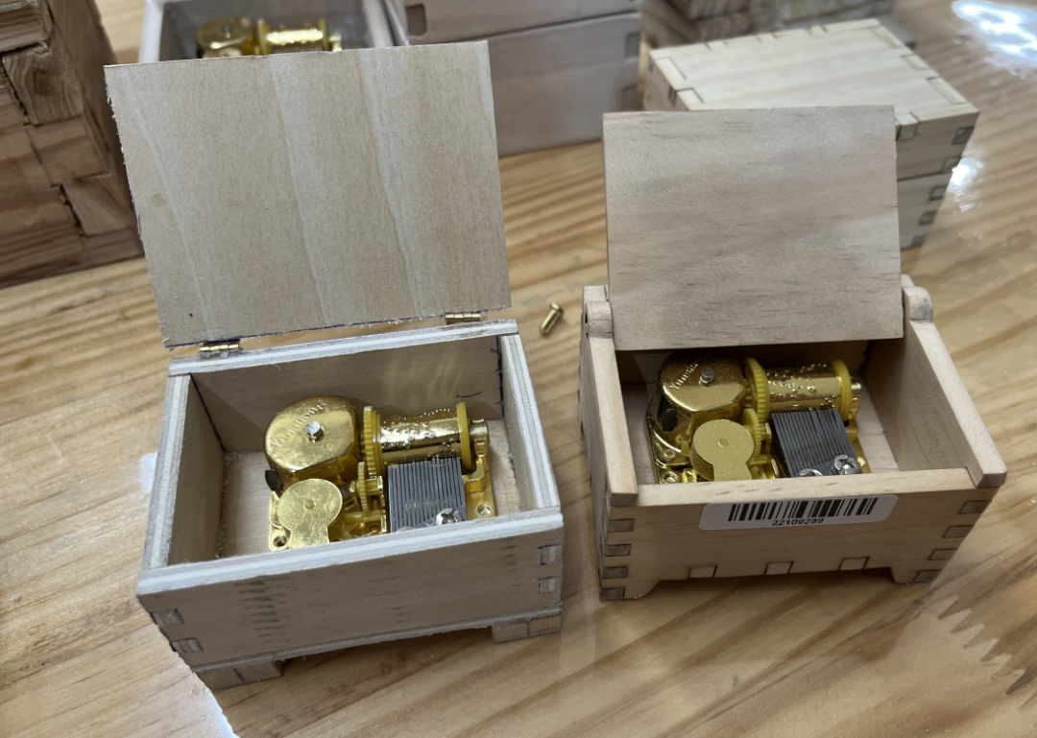
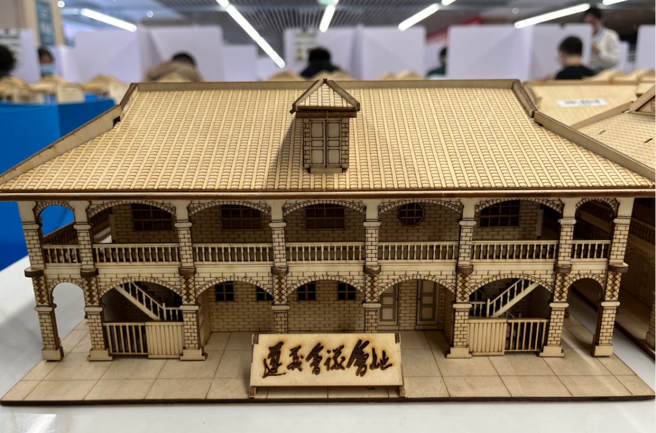
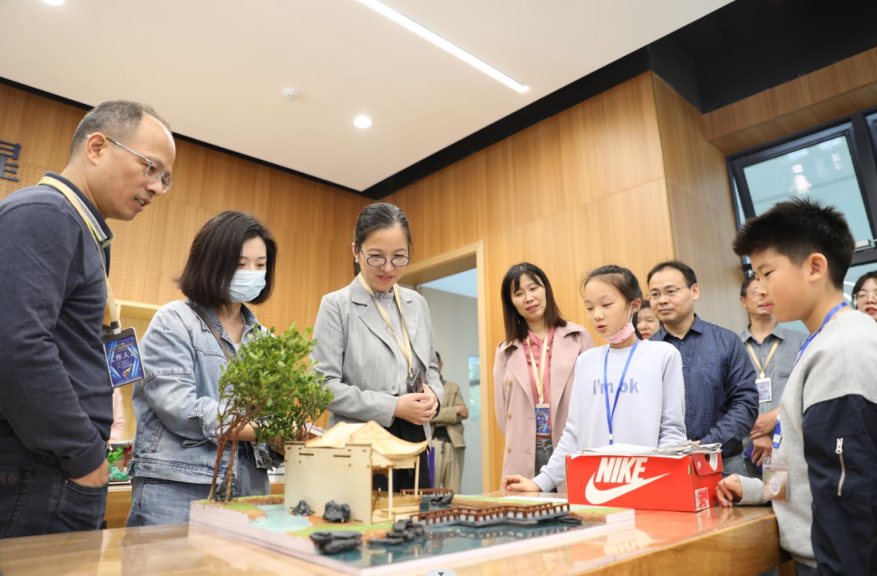
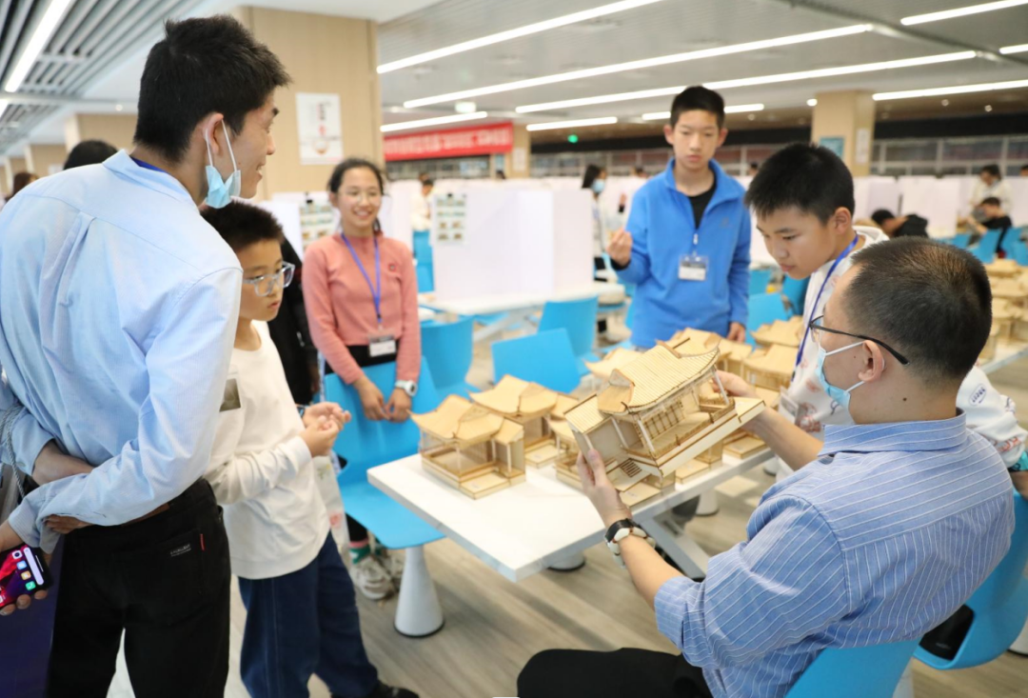

赛车小巧
掌中自然有乾坤
不同于建模赛场的安静，车模赛场俨然是一番“战斗景象”，不时充斥着加油声、赞叹声和交流声。工作人员早早搭建好了比赛场地，在这数十平米的赛道上，模拟了弯道、坡道和各种障碍。选手们需要自行组装、美化车辆，并在赛道上竞速比拼。
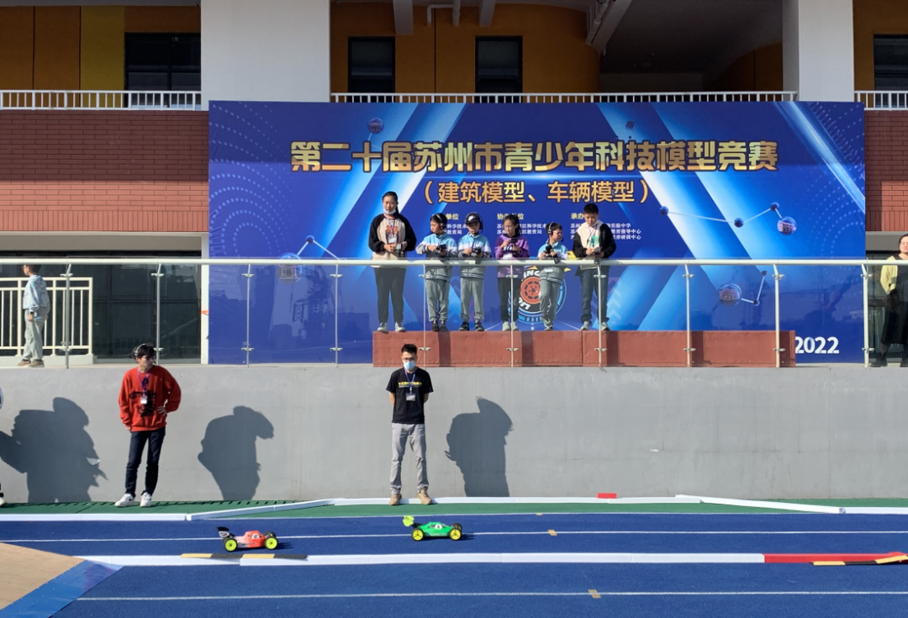

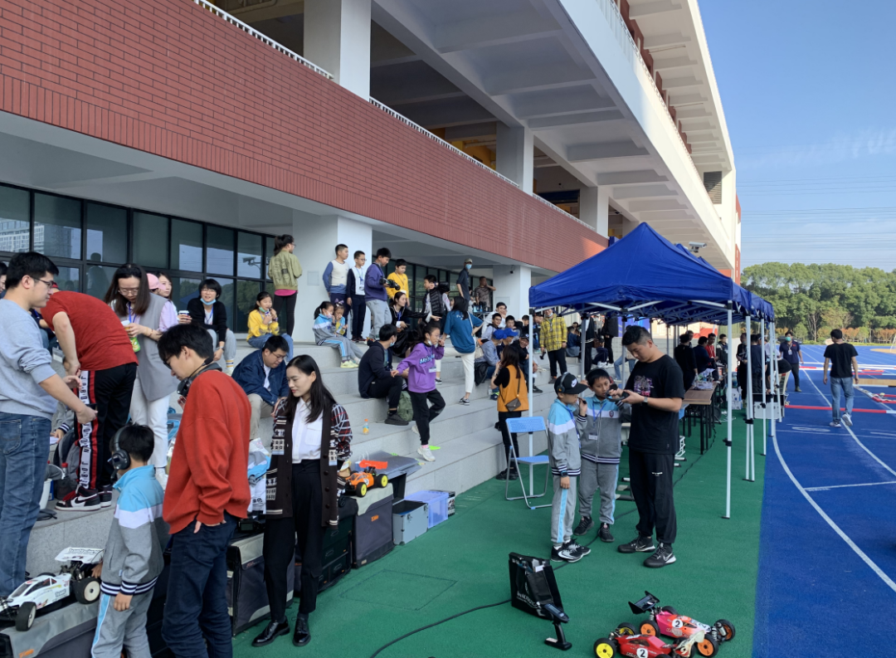

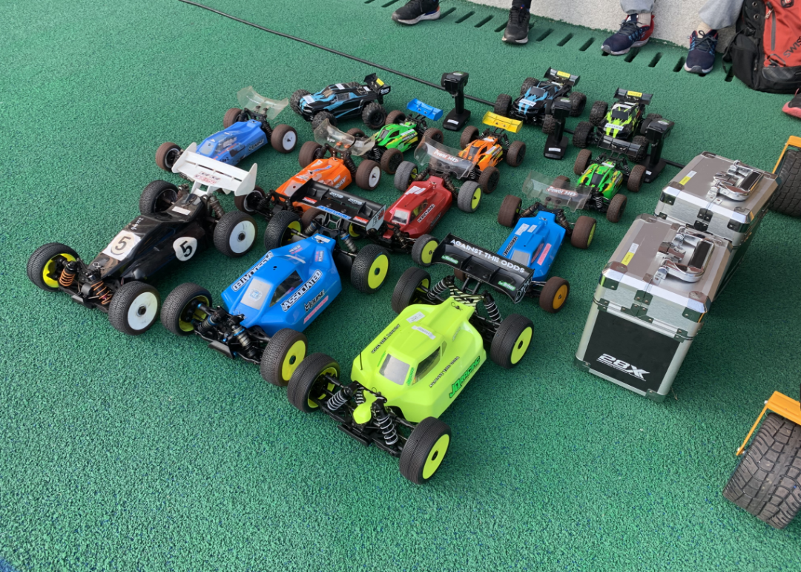
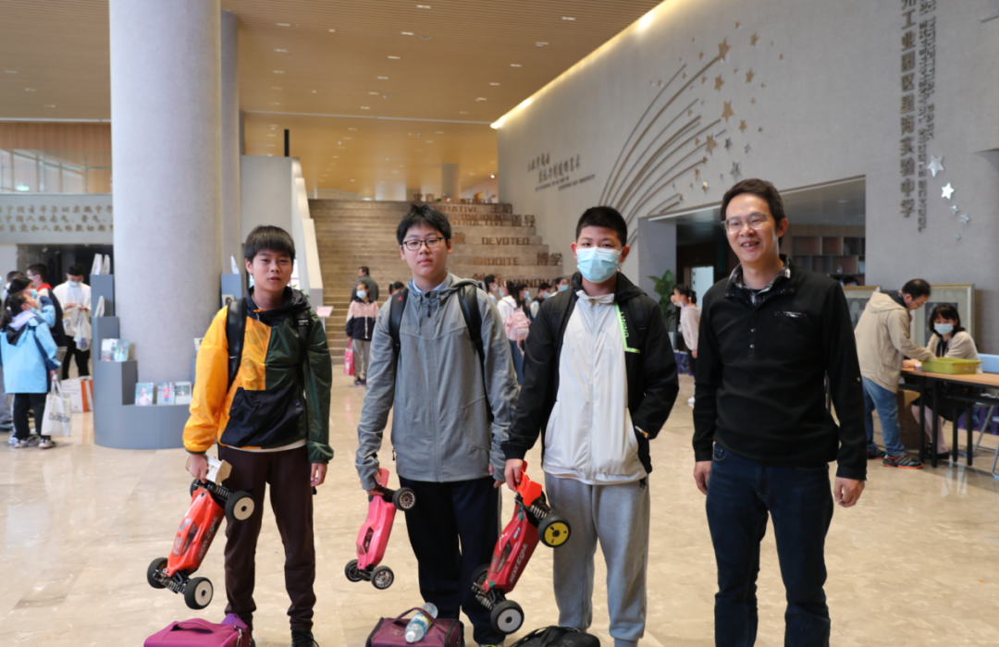

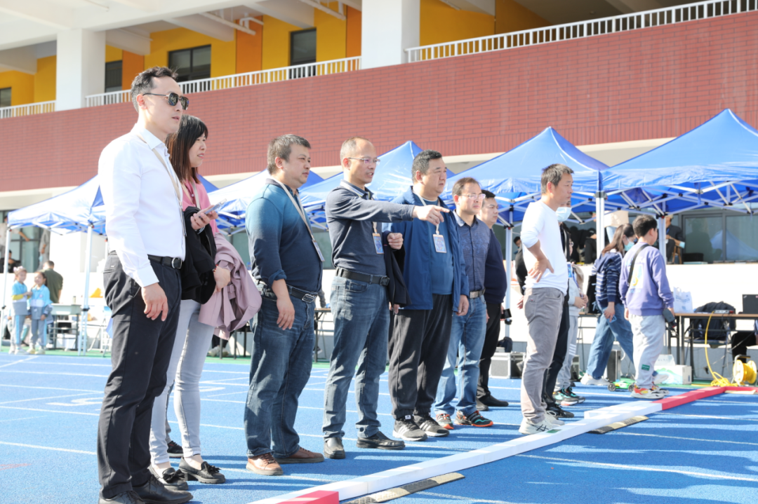

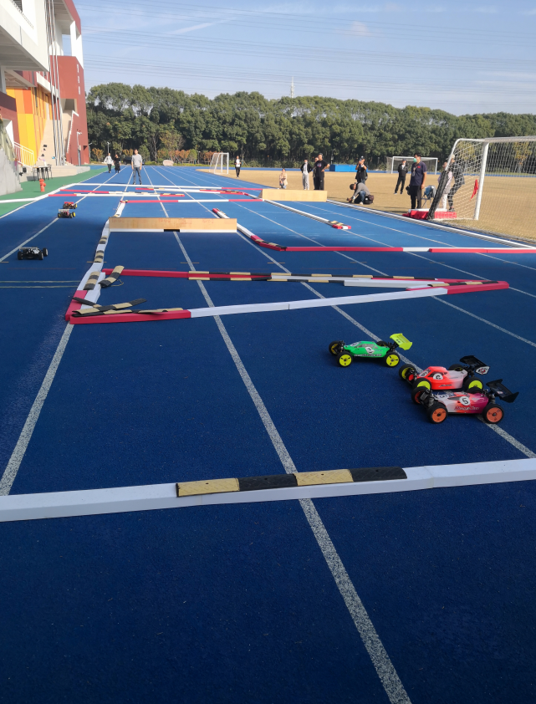

车辆的设计百花齐放，选手的驾驶策略也是五花八门。有的选手一路油门，速度拉满，哪怕是弯道略有翻车也不减速；有的选手操作繁复，手速极快，弯道漂移，直道飙车；也有选手眼光精准，贴着最近路线走，堵住后车的路线；还有选手看似走着S路线，不知要将车开去何处，仔细一看，倒是连超了好几辆车！

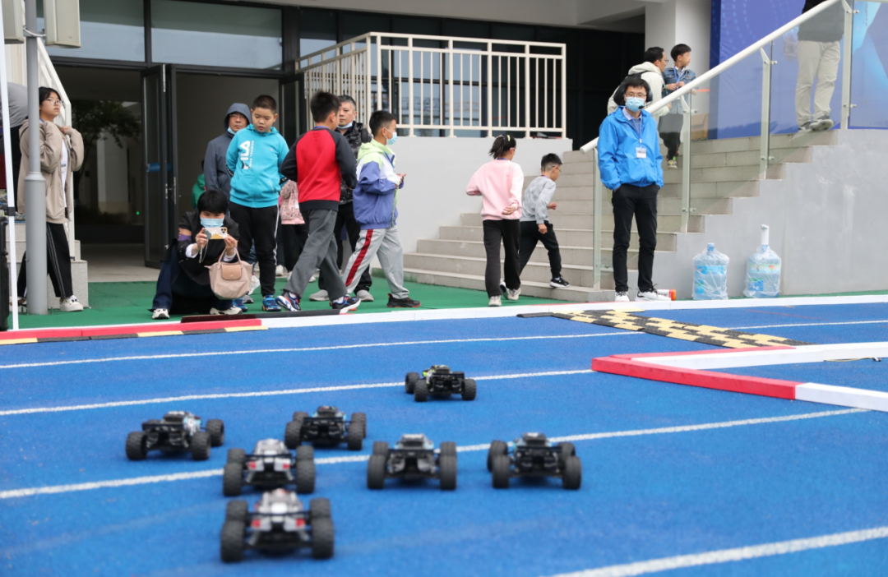

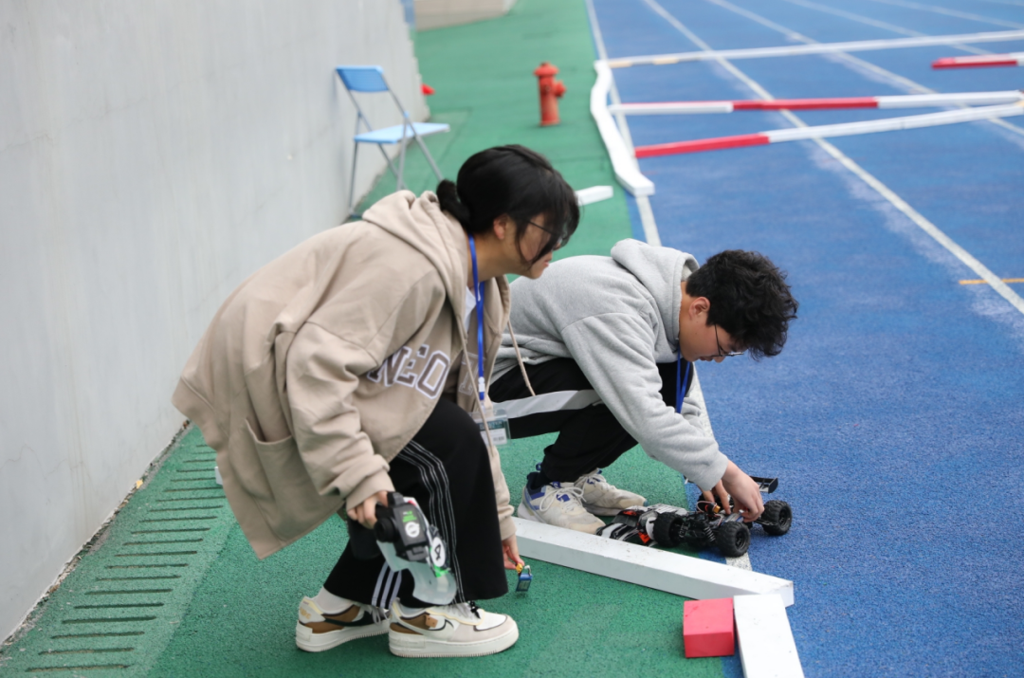
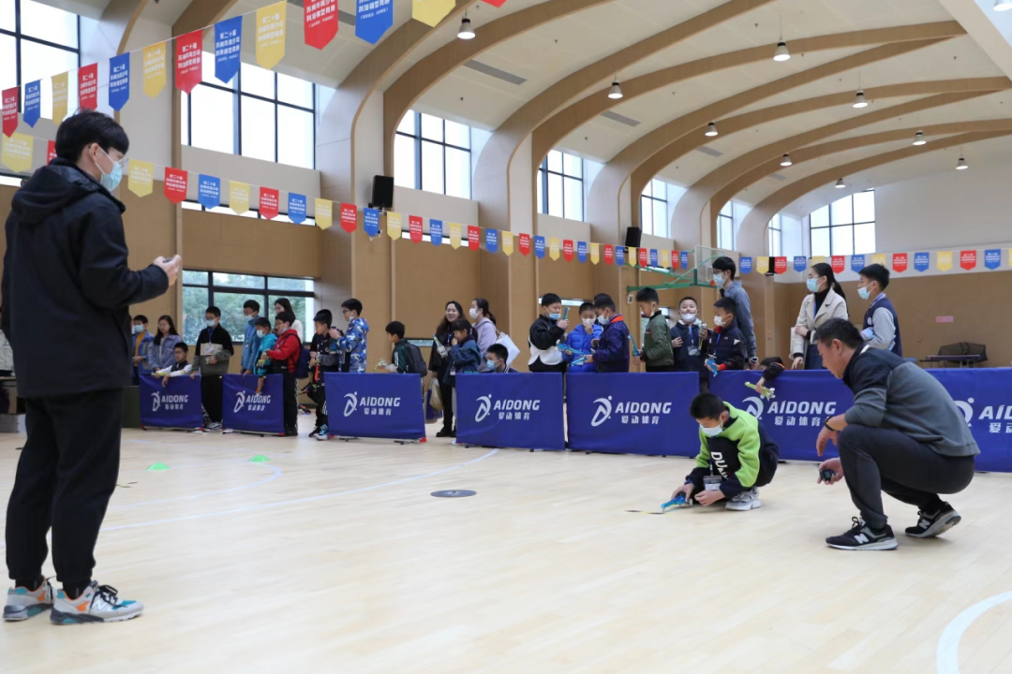
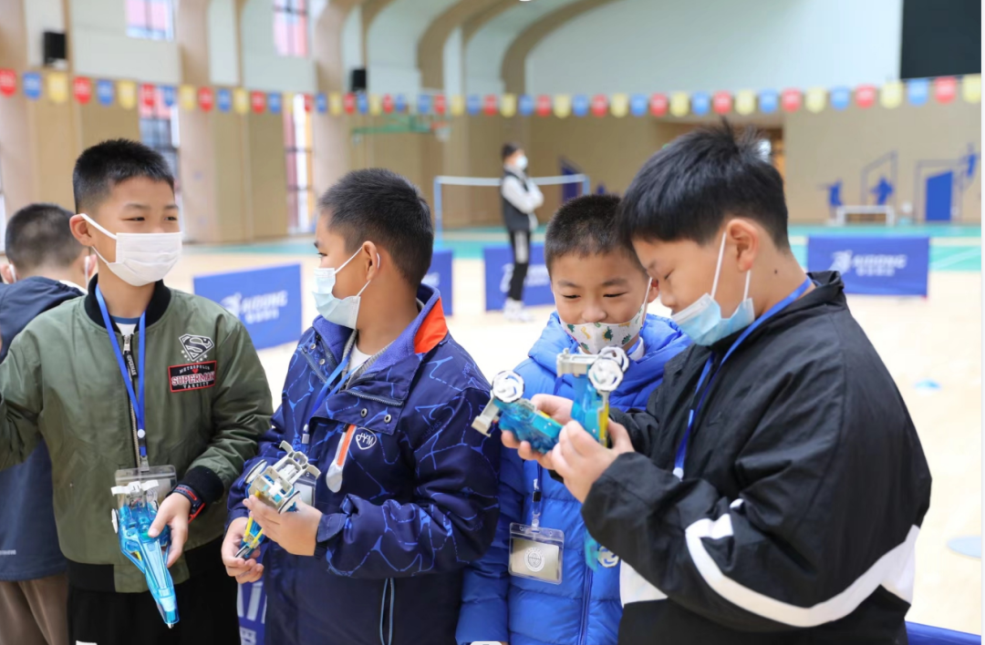

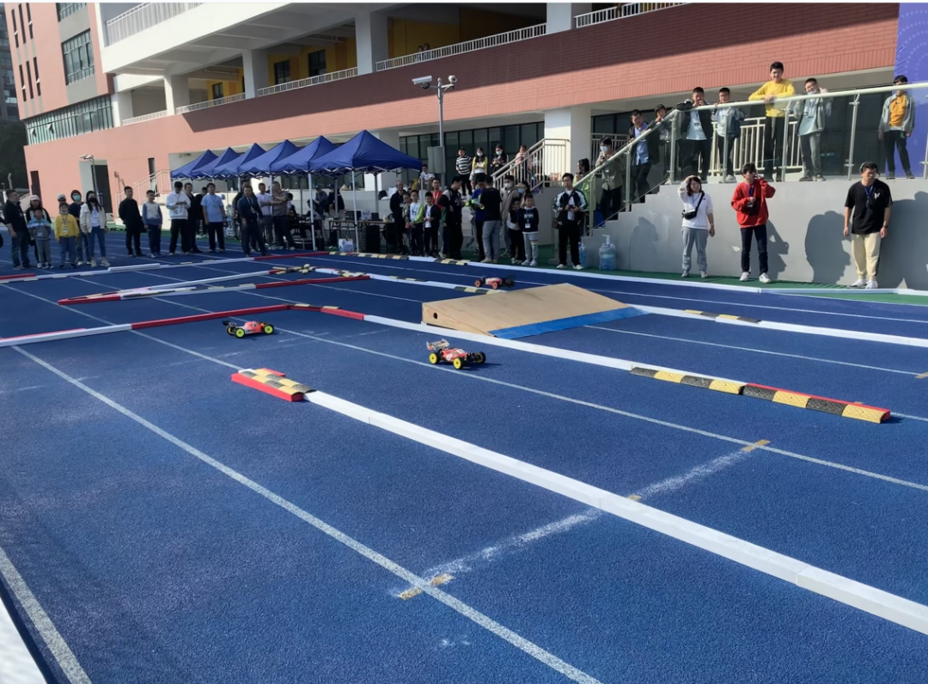

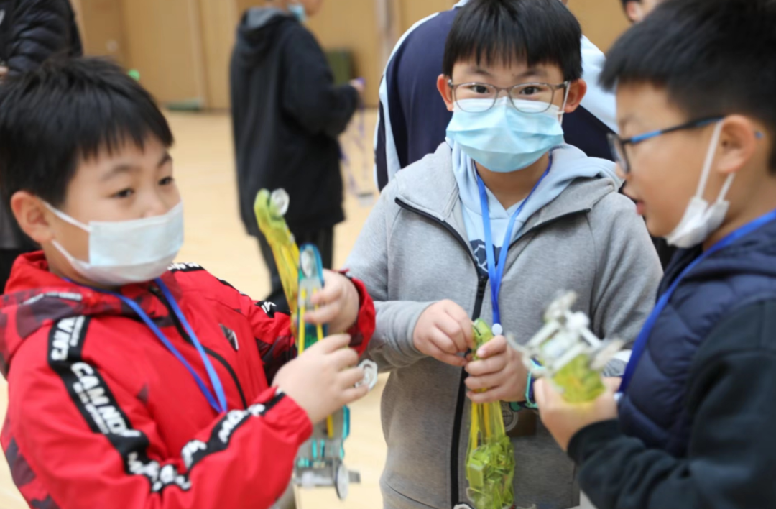

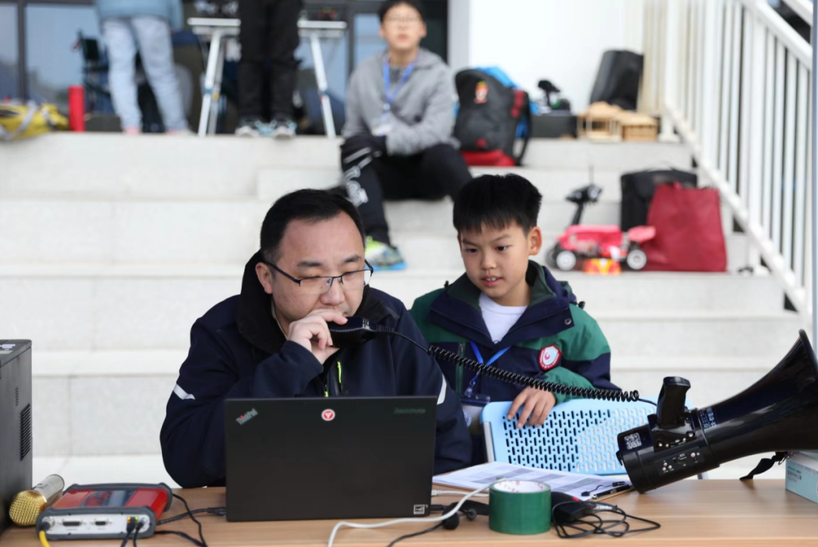

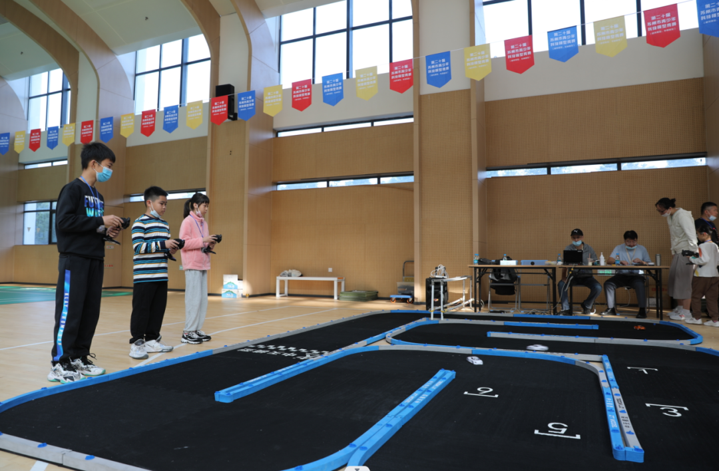

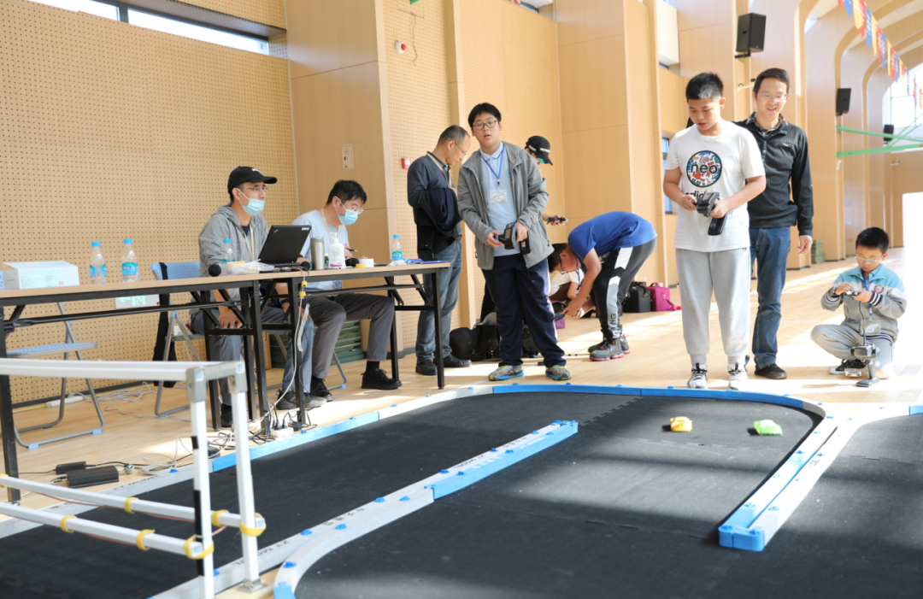

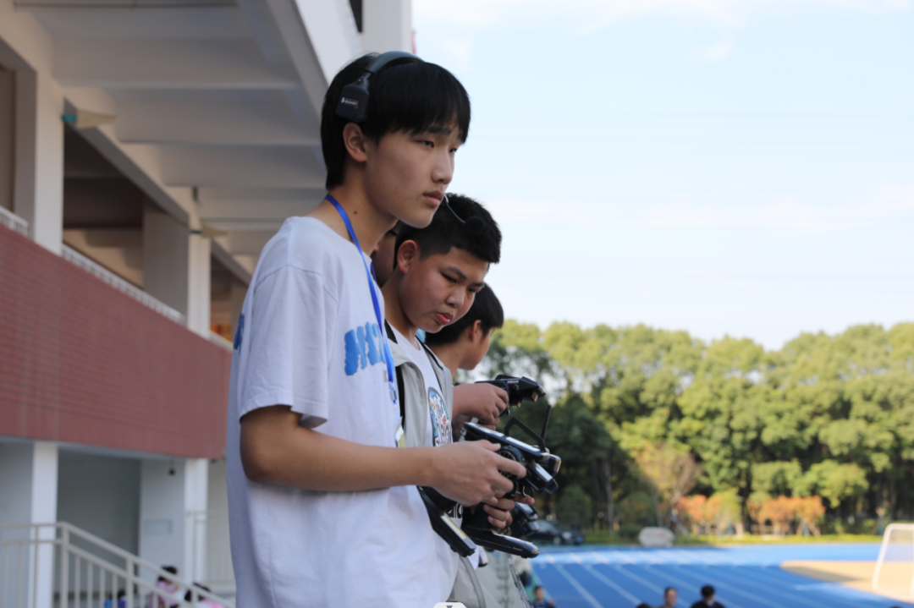

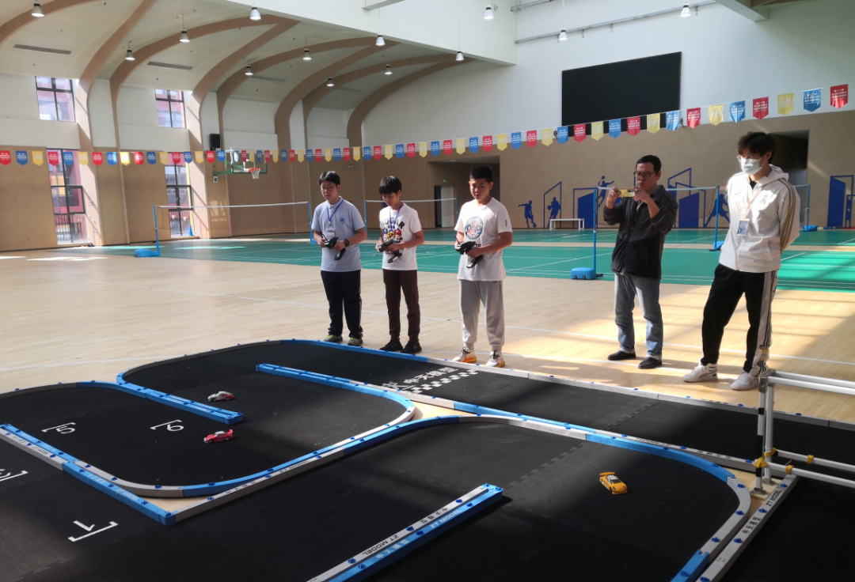

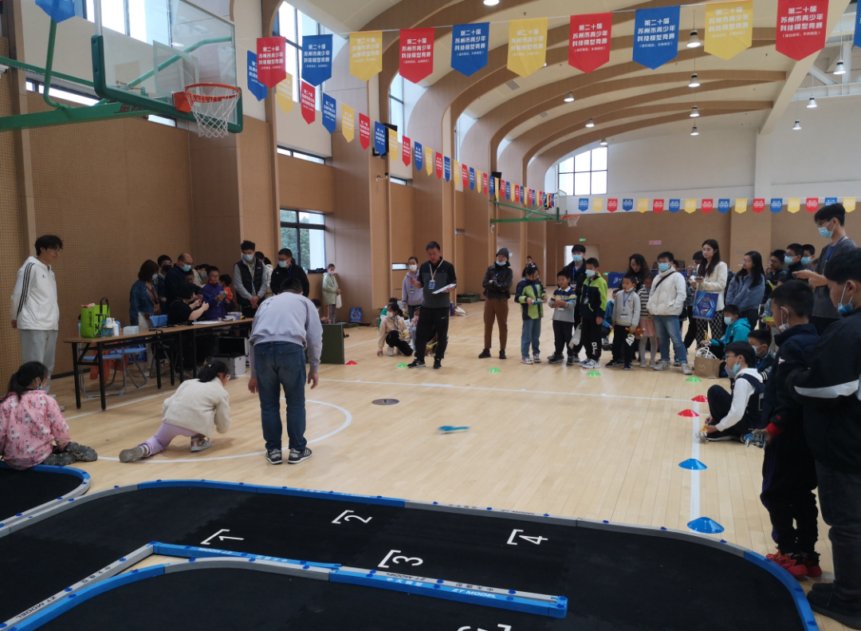

无论输赢，没有选手骄傲或气馁，有的只是惺惺相惜，是一往无前，是对自我提升的不懈追求。少年啊，以热血面对生活！

在所有人的热情与笑容中，本次比赛圆满落幕。比赛虽已告一段落，但星海实验中学不会停下攀登的脚步，将继续秉承“用智慧点亮生活、创意改变生活”的理念，勇于实践、砥砺前行。感谢本次比赛中所有裁判员老师、志愿者老师和工作人员的倾情付出！也祝愿各位选手，长风破浪会有时，直挂云帆济沧海！

